การภาวนา



เพื่อคริสตชนมีความพากเพียรในการภาวนา ภาวนาไม่หยุดหย่อน และด้วยความวางใจในพระบิดาผู้ทรงรักมนุษย์ทุกคน

ชายคนหนึ่งเล่าประสบการณ์การภาวนาของเขาดังนี้ “ผมเป็นพนักงานรับจ้างในบริษัทแห่งหนึ่งในกรุงเทพฯ ทุกเดือนผมจะส่งเงินเดือนไปให้ครอบครัวของผมที่ต่างจังหวัด เหลือไว้ใช้ส่วนตัวเพียงเดือนละไม่มาก ผมต้องประหยัดมาก เมื่อพฤษภาคมที่แล้ว ลูกผมต้องเข้าโรงเรียน ส่วนแม่ของผมเป็นโรคต้องเข้าโรงพยาบาล ทางครอบครัวขอให้ส่งเงินไปช่วยค่าเล่าเรียนลูก และช่วยรักษาแม่ที่ป่วย ผมต้องกู้เงินจากบริษัทส่วนหนึ่ง จำเป็นต้องกู้เงินนอกระบบอีกส่วนหนึ่ง ทำให้ผมเป็นหนี้ก้อนใหญ่ ผมไม่รู้จะหาเงินมาใช้หนี้และดอกเบี้ยให้หมดอย่างไร บางครั้งผมอยากทำผิดอะไรสักอย่างที่จะได้เงินมาใช้หนี้ ผมคิดมากจนเครียด ไม่เห็นทางช่วยให้พ้นหนี้ได้เลย เมื่อถึงทางตัน หนทางสุดท้ายและทางเดียวที่เหลืออยู่คือพึ่งเบื้องบน ผมเริ่มทำในสิ่งที่ไม่เคยทำมาก่อนคือการสวดภาวนา แต่ผมลืมบทภาวนาที่ท่องตอนเด็ก ผมจึงสวดด้วยคำพูดของผมเอง ผมร้องทูลพระเจ้าจากส่วนลึกที่สุด บอกพระองค์ถึงความวิตกกังวลและความทุกข์ที่อยู่ในใจ ทุกวัน ทุกเวลาที่ผมนึกได้ ผมพูดทุกอย่างตามที่ผมต้องการพูดกับพระเจ้า บางครั้งผมร้องไห้ กับพระองค์แบบเด็กเล็กๆ บางครั้งผมไม่มีอะไรพูดผมนั่งเงียบๆ ผมทำแบบนี้ในห้องของผม ในวัด และในที่ทำงาน ผมสวดเช่นนี้ต่อเนื่องและเป็นเวลาหลายเดือน ทุกอย่างค่อยๆเริ่มเข้าที่ ลูกผมได้เข้าเรียนในโรงเรียนคาทอลิกและได้ลดค่าเล่าเรียน มีผู้แนะนำให้แม่ผมใช้บัตรทองของรัฐบาล และย้ายมาอยู่ห้องรวม ท่านออกจากโรงพยาบาลหลังจาก 2 เดือนผ่านไป ผมไปทำงานตามปรกติ นายผมเห็นใจหักเงินใช้หนี้เดือนละพันบาท เพื่อนผมให้ยืมเงินไปใช้หนี้นอกระบบ ผมนำเงินโบนัสไปใช้หนี้เพื่อน ทุกอย่างค่อยๆลงตัว ขณะนี้ผมมีความสงบ สบายใจ เปี่ยมด้วยความหวัง การภาวนาช่วยผมให้เป็นคริสตชนที่ดีอีกครั้ง ที่เชื่อว่าพระเจ้ามีเวลาของพระองค์ ถ้ามีความเพียรในการภาวนาพระองค์จะจัดสิ่งที่ดีๆที่เหมาะสมให้ทุกคนเสมอ”


- ท่านประทับใจอะไรบ้างจากเรื่องนี้?
- ให้ท่านเล่าประสบการณ์ที่ทำให้ท่านภาวนาและพระเจ้าตอบท่าน ทำให้ท่าน เชื่อและวางใจในพระเจ้าเพิ่มมากขึ้น



เราบอกท่านทั้งหลายว่า จงขอเถิด แล้วท่านจะได้รับ จงแสวงหาเถิดแล้วท่านจะพบ จงเคาะประตูเถิด แล้วเขาจะเปิดประตูรับท่าน เพราะคนที่ขอย่อมได้รับ คนที่แสวงหาย่อมพบ คนที่เคาะประตูย่อมมีผู้เปิดประตูให้ ท่านที่เป็นพ่อ ถ้าลูกขอปลา จะให้งูแทนปลาหรือ ถ้าลูกขอไข่จะให้แมงป่องหรือ แม้แต่ท่านทั้งหลายที่เป็นคนชั่วยังรู้จักให้ของดีๆแก่ลูก แล้วพระบิดาผู้สถิตในสวรรค์จะไม่ประทานพระจิตเจ้าแก่ผู้ที่ทูลขอพระองค์มากว่านั้นหรือ (ลก.11:9-13)


- พระวาจาพระเจ้า คำ หรือวลี หรือประโยคใดที่ท่านได้ฟัง สะกิดใจท่านมากที่สุด
- พระเจ้ากำลังจะบอกอะไรกับท่านทางพระวาจาในวันนี้
- เมื่อท่านฟังพระวาจาวันนี้แล้ว ท่าทีในการภาวนาของท่านควรเป็นอย่างไร



- ท่านจะส่งเสริมและรื้อฟื้นการภาวนาในครอบครัวของท่านอย่างไร?
- ควบคู่ไปกับการภาวนาคือการปฏิบัติกิจเมตตาท่านสามารถทำอะไรให้เพื่อนบ้านที่มีความยากลำบากบ้าง


- การภาวนาคือการสื่อสารระหว่างพระเจ้ากับมนุษย์ แบบพ่อกับลูกและพระเยซูคริสตเจ้าเป็นคนกลางระหว่างมนุษย์กับพระเจ้า
- แก่นแท้ของการภาวนาคือการให้พระเจ้าเป็นศูนย์กลางด้วยความรัก ความเชื่อความหวังและวางใจของเรา
3. ผลการภาวนาขึ้นอยู่กับพระเจ้าส่วนผู้ภาวนาพร้อมที่จะทำตามน้ำพระทัยของพระองค์
4. คริสตชนสามารถเลือกรูปแบบ วิธีภาวนาและเวลา ตามความเหมาะสมกับความต้องการของแต่ละคน แต่ละเวลาและโอกาส ทั้งส่วนตัวและสวดเป็นกลุ่ม เช่นการสวดสายประคำ การท่องบทภาวนาตามสูตร การภาวนาสมาธิ การท่องภาวนาสั้นๆตลอดเวลา การภาวนาจากความรู้สึกในใจ ภาวนาในความเงียบ และอื่นๆ
5 .การอ่านและรำพึงพระวาจาของพระเจ้าเป็นส่วนสำคัญของชีวิตภาวนา


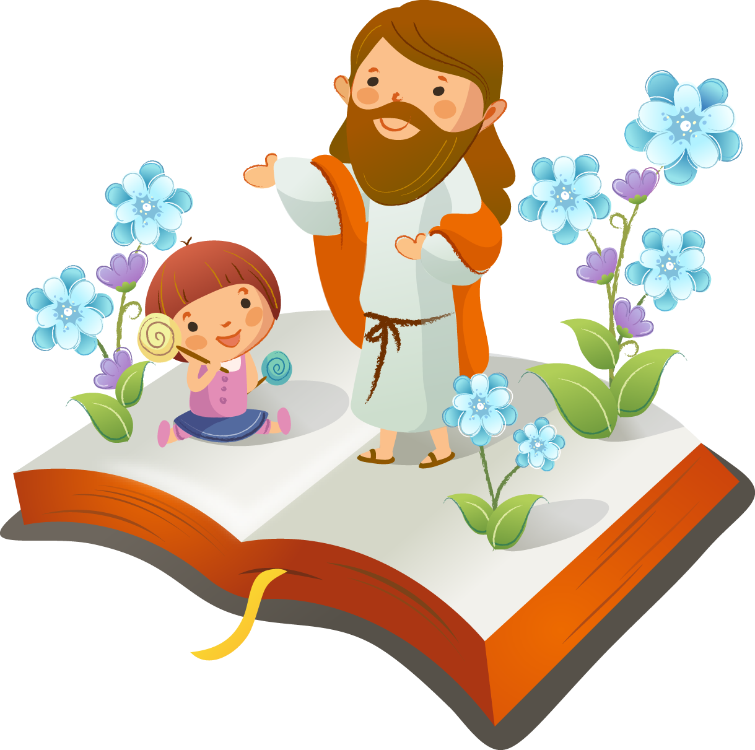
ประมวลคำสอนพระศาสนจักรคาทอลิกของสันตะปาปาเบเนดิกต์ที่ 16
การภาวนาคืออะไร
การภาวนาคือการยกจิตใจขึ้นหาพระเป็นเจ้า หรือการวอนขอสิ่งที่ดีจากพระเจ้าให้สอดคล้องกับพระประสงค์ของพระองค์ เป็นพระพรของพระเป็นเจ้าผู้ทรงเสด็จลงมาพบปะกับมนุษย์ การภาวนาของคริสตชนคือความสนิทสัมพันธ์ส่วนตัวและมีชีวิตของบุตรพระเป็นเจ้ากับพระบิดาผู้ทรงความดีไม่มีขอบเขตกับพระเยซูคริสตเจ้าพระบุตรของพระองค์และกับพระจิตเจ้าผู้ทรงพำนักในจิตใจของเขา (ข้อ 534)
รูปแบบที่จำเป็นในการภาวนาของคริสตชนคืออะไร
คือการถวายพรและการนมัสการ การภาวนาขออภัยและเสนอวิงวอน การขอบพระคุณและการสรรเสริญ พิธีมิสซาบูชาขอบพระคุณบรรจุและแสดงออกทุกรูปแบบของการภาวนา (ข้อ 550-556)
การแสดงออกถึงชีวิตภาวนาคืออะไร
ธรรมประเพณีของคริสตชนได้รักษารูปแบบของการแสดงออก และการดำเนินชีวิตการภาวนาไว้สามรูปแบบ คือการภาวนาออกเสียง การรำพึง และการเพ่งญาณ ทั้งหมดมีคุณลักษณะร่วมกันคือการสำรวมจิตใจ (ข้อ568-571)

